**Производная.**

**Цель:** проверка знаний и практических умений обучающихся.

**1 вариант**

**Уровень А.**

**А1.** Найдите *f `(4),* если *f(x)* = 4**.

1) 3; 2)2; 3) -1; 4) 1.

**А2.** Укажите производную функции **.

1) **; 2) **; 3) **; 4) **.

**А3.** Уравнение касательной к графику функции **в точке с абсциссой *х*0 = -3 имеет вид:

1) **; 2) **; 3) **; 4) **.

**А4.** Тело движется по прямой так, что расстояние *S* (в метрах) от него до точки *B* этой прямой

изменяется по закону **(*t* – время движения в секундах). Через сколько секунд

после начала движения мгновенная скорость тела будет равна 72 м/с.

1) 16; 2)15; 3) 14; 4) 13.

**Уровень В.**

**В5.** На рисунке изображён графикпроизводной некоторой функции **, заданной на

промежутке ( - 3; 3). Сколько точек максимума имеет функция **на этом промежутке?

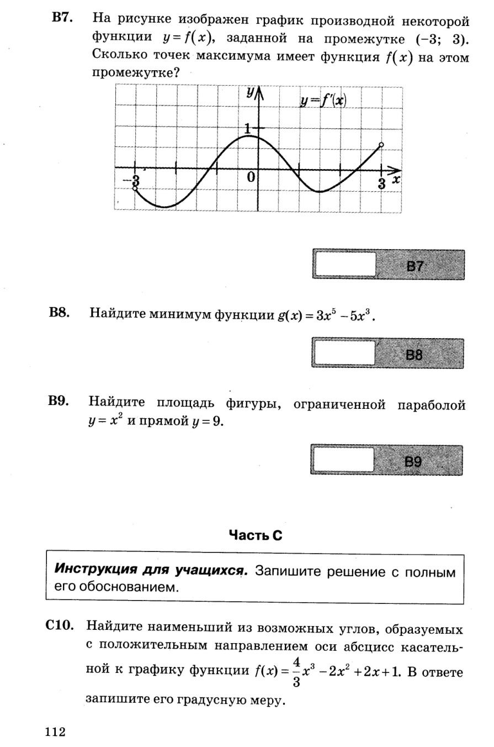

**В6**. Найдите угловой коэффициент касательной к графику функции  в точке .

**В7.**Найдите производные функций: *а)* **;** *б)* ****.

**Уровень С.**

**С8.** Найдите сумму тангенсов углов наклона касательных к параболе  в точках

пересечения параболы с осью абсцисс.

**2 вариант**

**Уровень А.**

**А1.** Найдите *f `(16),* если *f(x)* = 8**.

1) 3; 2)2; 3) -1; 4) 1.

**А2.** Укажите производную функции **.

1) **; 2) **; 3) **; 4) **.

**А3.** Уравнение касательной к графику функции **в точке с абсциссой *х*0 = -3 имеет вид:

1) **; 2) **; 3) **; 4) **.

**А4.** Тело движется по прямой так, что расстояние от начальной точки изменяется по закону

**(м), где *t* – время движения в секундах. Найдите скорость тела через 10

секунд после начала движения .

1) 10; 2)9; 3) 8; 4) 7.

**Уровень В.**

**В5.** На рисунке изображён графикпроизводной некоторой функции **, заданной на

промежутке ( - 2; 2). Сколько точек минимума имеет функция **на этом промежутке?

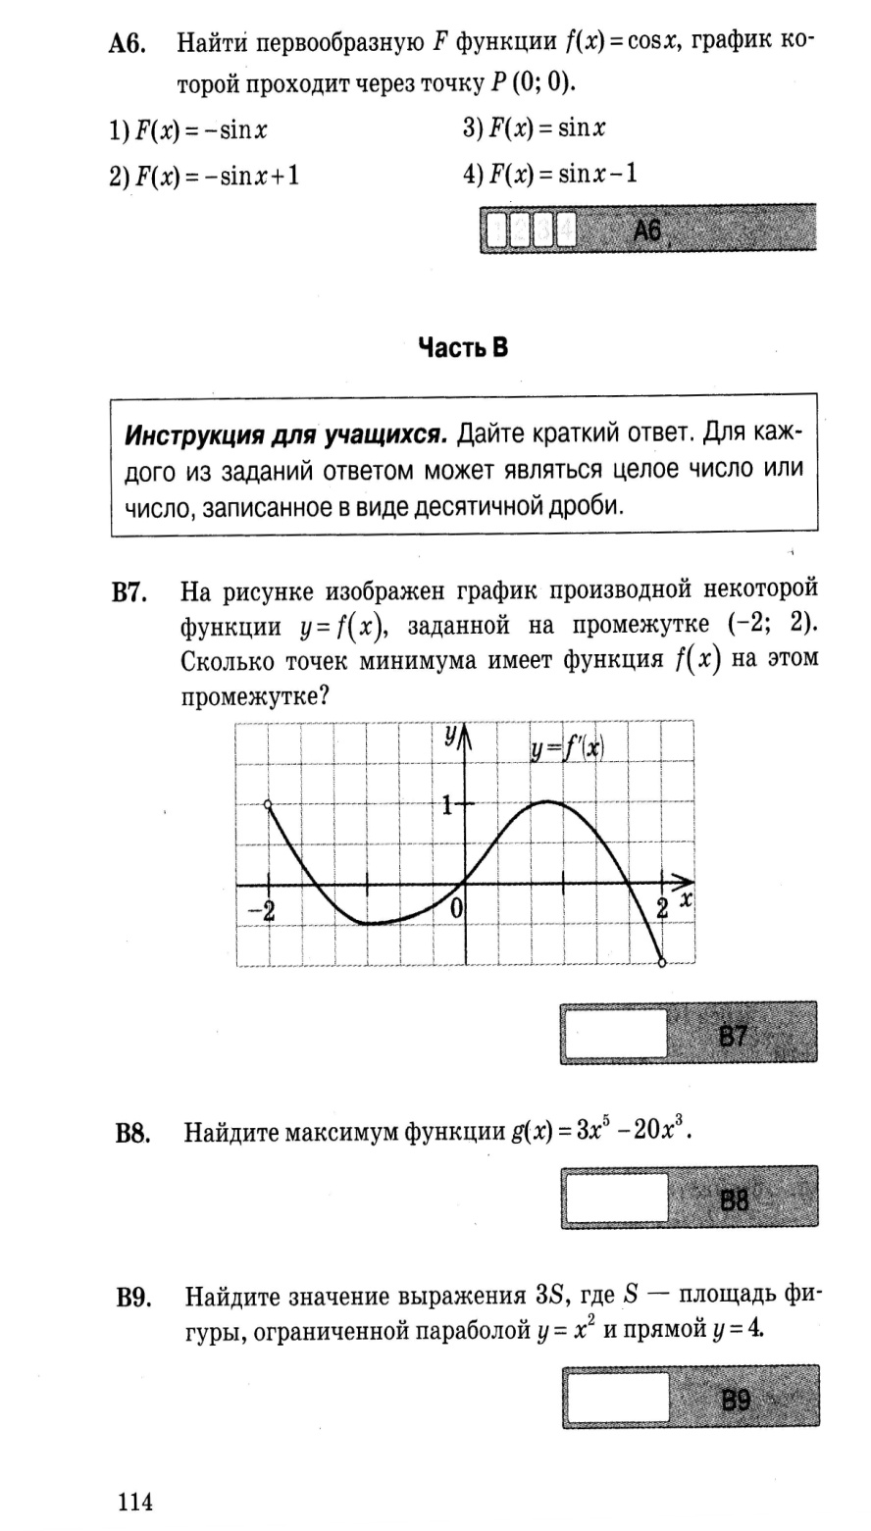

**В6.** Найдите угловой коэффициент касательной, проведенной к графику функции в точке .

**В7.**Найдите производные функций : *а)* **;** *б)* ****.

**Уровень С.**

**С8.** Найдите сумму угловых коэффициентов касательных к параболе  в точках

пересечения параболы с осью абсцисс.